屏東縣立凌雲國小六年級自由軟體課程教案

主題名稱 | 自由軟體的應用 | 教學者 | 吳子宏
適用年級 | 六年級 | 授課節數 | 20
一、課程分析
（一）設計理念：
- 能正確認識自由軟體的各項功能。
- 能從操作自由軟體的過程中，提升資訊傳達能力。
- 能夠正確運用音樂、數學圖形、數位相機及影像軟體。
- 認識EZGO9作業系統及PHET網站軟體介紹
（二）教學規劃
1.教學目標：
（1）讓學生了解數位產品的使用。
（2）並透過介紹校園植物的過程，對週遭的事物產生熟悉感，
建立永續校園的觀念。
（3）透過資料的搜尋了解在網際網路上搜尋的技巧。
（4）透過自由軟體的使用，學會影像處理及報告製作的技巧。
（5）能使用Scratch畫出圖形。
2.教材來源：自編
3.教學研究
（1）教材分析：
- 電腦軟硬體的應用
- 視窗作業系統操作
- 自由軟體應用技能
- 能教學生尊重智慧財產權觀念
（2）學童分析：
- 閱讀能力
- Windows基本能力
- 中英文輸入能力
- 熟悉滑鼠操作
（3）教學資源：
Scratch

http://info.scratch.mit.edu/Scratch_1.4_Download
scratch官方網站
http://scratch.mit.edu/
tuxguitar軟體
http://tuxguitar.herac.com.ar/download.html
PhotoCap
http://tw.wrs.yahoo.com/_ylt=A3eg8p5xmD9N8u4AXWtr1gt.;_ylu=X3oDMTByZnVmZDdmBHNlYwNzcgRwb3MDNARjb2xvA3R3MQR2dGlkAw--/SIG=11jmodat8/EXP=1296099825/**http%3a//www.johnson-wang.idv.tw/
（4）統整領域：藝術與人文、數學
二、能力指標分析
單元名稱 | 活動單元目標 | 對應指標 | 融入議題
自由軟體介紹與偉大作曲家(6節) | 1.tuxguitar軟體操作說明 | 2-4-3 認識自由軟體的概念、優點及自由軟體使用方法。
自由軟體介紹與偉大作曲家(6節) | 2.利用tuxguitar軟體創作自己喜歡的音樂 | 3-4-1 能利用tuxguitar軟體工具進行音樂創作，並發表欣賞。
數位相機使用  與PhotoCap應用(8節) | 1.使學生能實際對數位相機做基本操作 | 4-3-2能找到合適的網站資源、圖書館資源及檔案傳輸等。
數位相機使用  與PhotoCap應用(8節) | 2.使學生能對拍攝的相片加以處理及上網蒐集資料 | 4-3-3能利用資訊科技媒體等搜尋需要的資料。
scratch教學  (6節) | - 能進入scratch依教材實例操作 | 3-2-1 能進行編輯、列印的設定，並能結合文字、圖畫等完成文稿的編輯盡量使用自由軟體。
scratch教學  (6節) | - 能依教材內容實例操作並說明scratch編輯技巧 | 3-3-1 能利用繪圖軟體創作並列印出作品盡量使用自由軟體。
scratch教學  (6節) | - 能運用網際網路蒐集相關資源 | 4-3-2能找到合適的網站資源、圖書館資源及檔案傳輸等。
scratch教學  (6節) | - 依教材內容實際操作完成個人網頁 | 4-3-3能利用資訊科技媒體等搜尋需要的資料。

三、教學活動與步驟
主題 | 活動內容程序 | 評量  標準與方式（工具） |  |  | 教學資源
活  動  一  自由軟體介紹與偉大作曲家 | 學習活動一（80分鐘）  ●了解自由軟體簡介及教育部自由軟體網站使用說明。  一、準備活動  （一）教師提問:  1.小朋友你們知道，上網的時候除了使用IE瀏覽器以外，還可以使用哪些軟體嗎？  2. 小朋友你們知道，造成環境污染的原因有哪些嗎？請看環境汙染的影片  （二）教師依照學生回答的先後予口頭獎勵  （三）學生自由回答。  二、導入活動  1.介紹自由軟體的精神、使用上的便利性及目前使用之狀況。  2.教育部校園自由軟體應用諮詢中心http://ossacc.moe.edu.tw/  3.教師請適時提供軟體使用說明，以提高學生學生學習興趣。  三、展開活動  1.教師逐步介紹自由軟體簡介。  步驟一、進入教育部自由軟體網站http://ossacc.moe.edu.tw/。  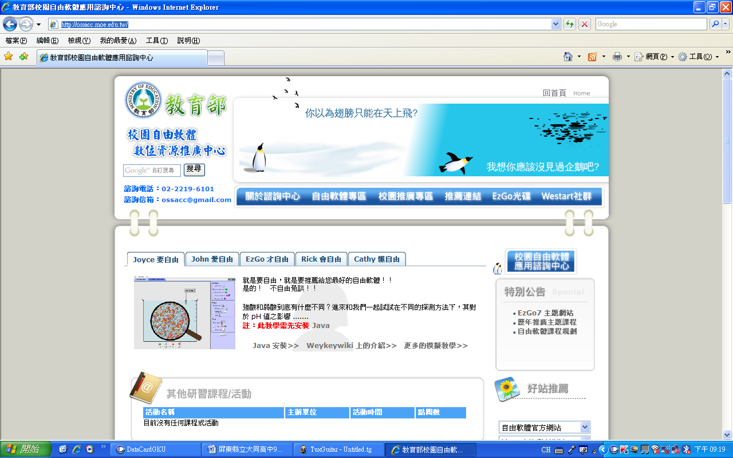  步驟二、說明自由軟體概念  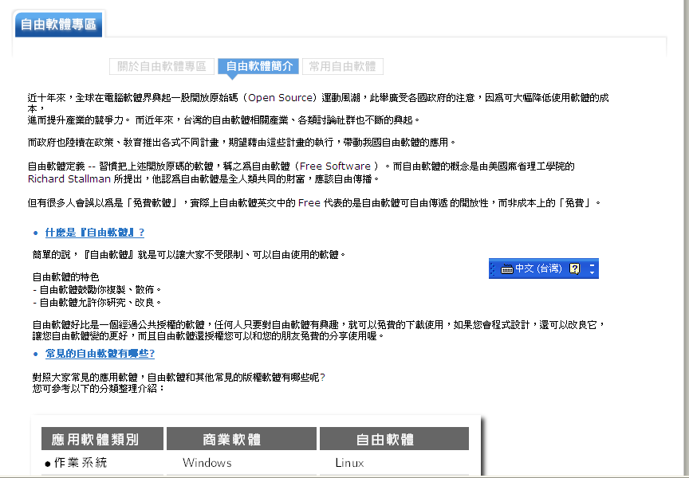  步驟三、說明自由軟體種類  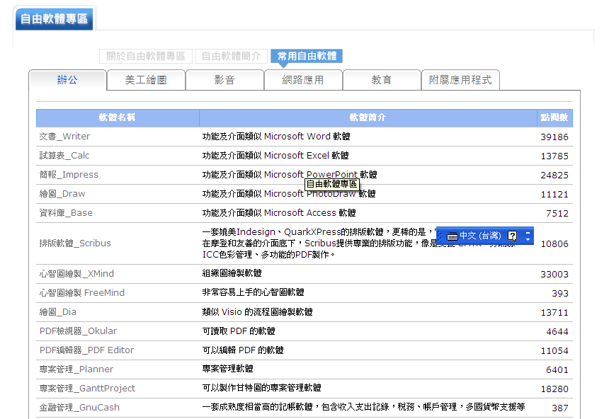  步驟四、自由軟體下載方法  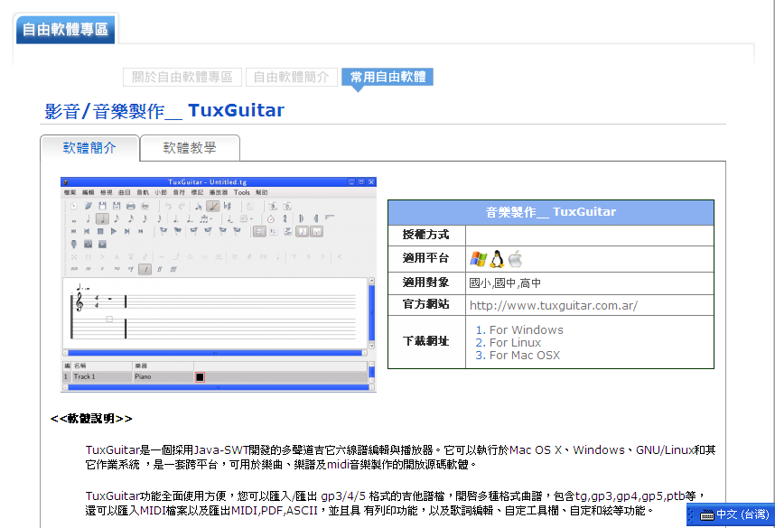  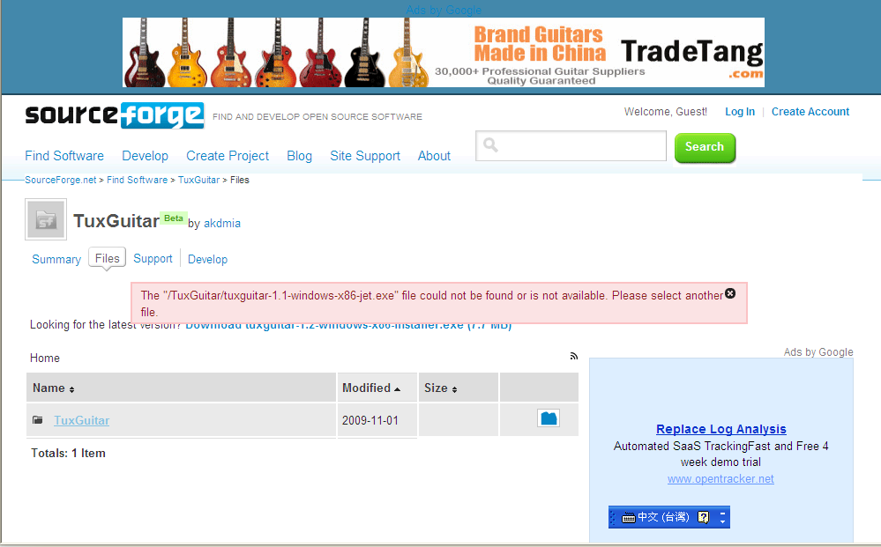  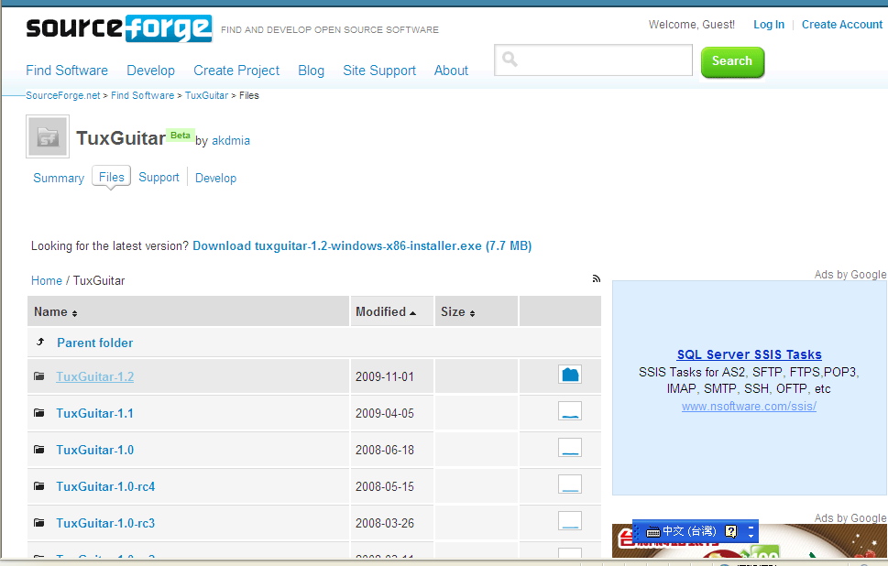  步驟五、安裝軟體  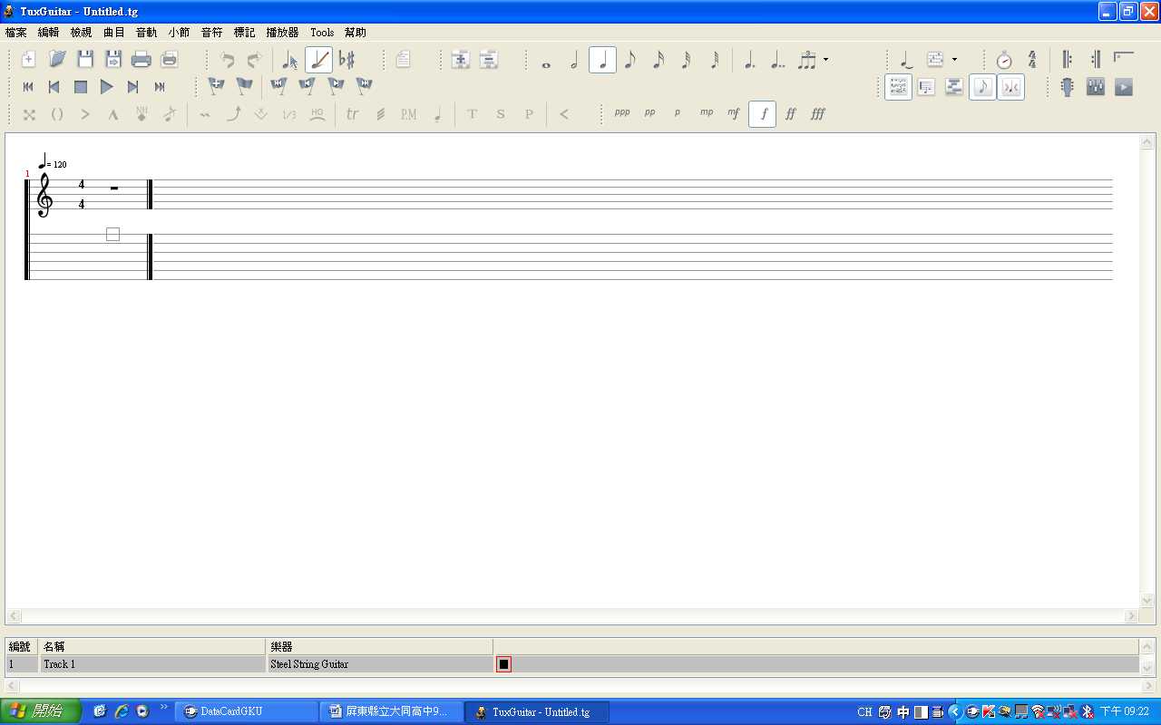  步驟六、教師檢查學生是否安裝完成  學習活動二（80分鐘）  ●認識  一、準備活動  (一)教師  1.教師務必先使用並熟悉及其運用方式之特點。  2.教師至少需要準備音樂製作範本，供學生上課參考練習使用。  二、導入活動  1.教師說明音樂創作軟體使用方法。  2.教師引起動機，和學生先行討論音樂創作的方式，如何能讓創作音樂發表。  三、展開活動  1. 教師示範軟體功能。  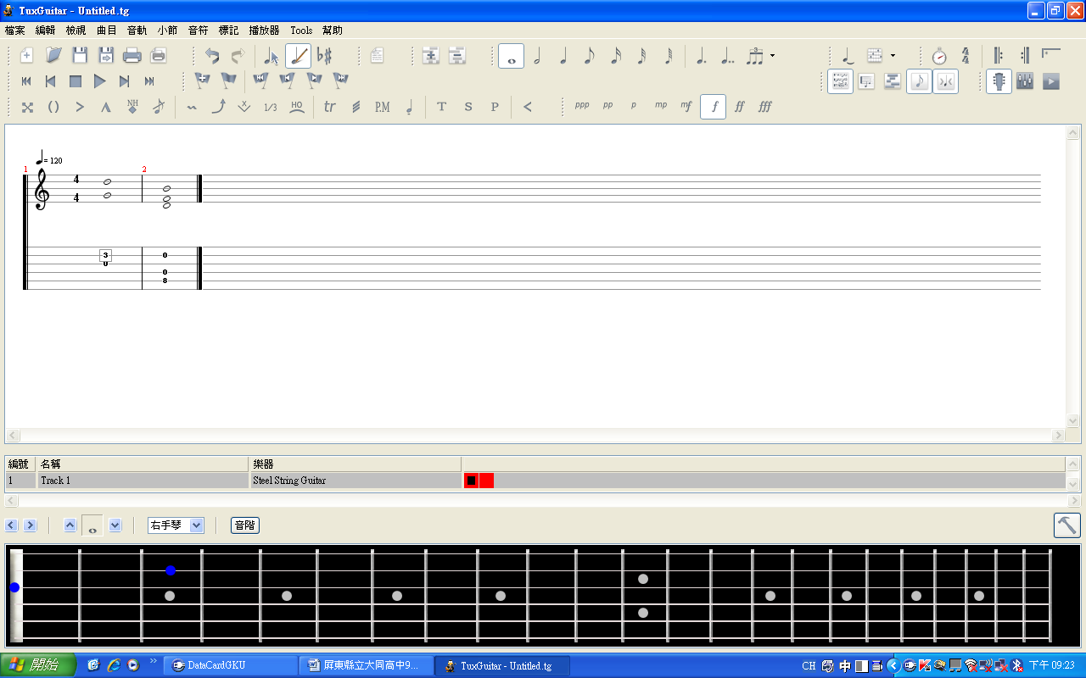  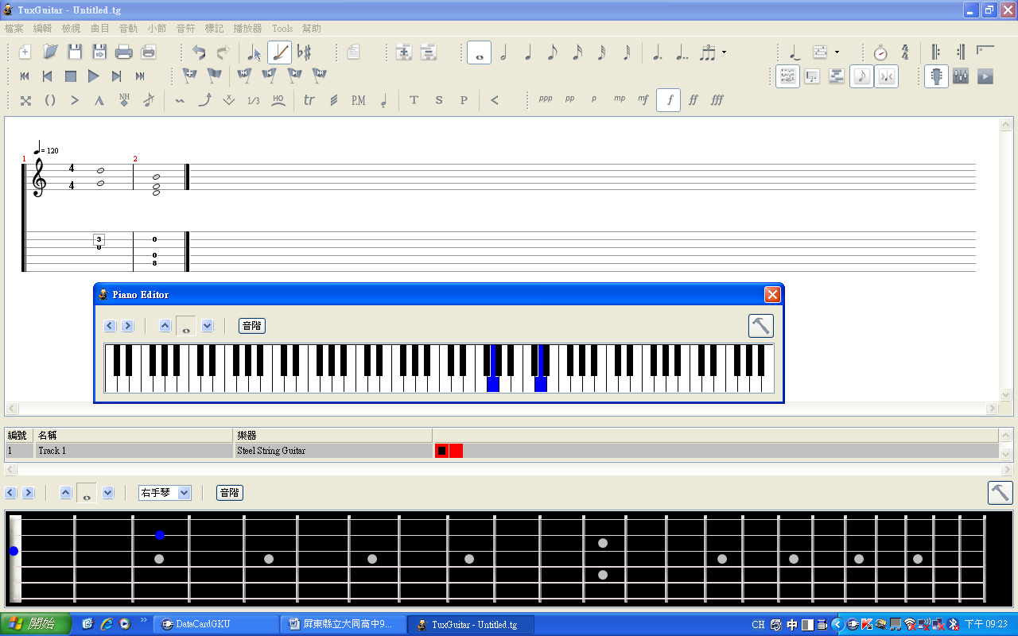  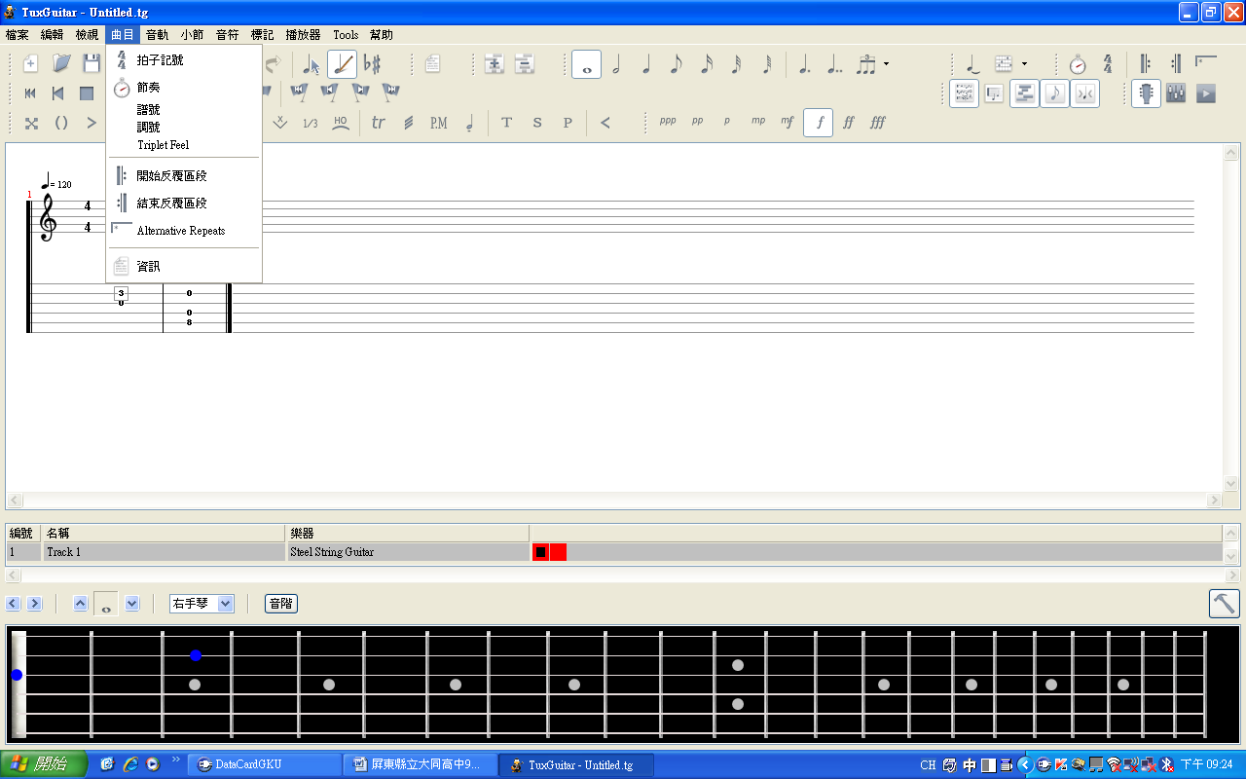  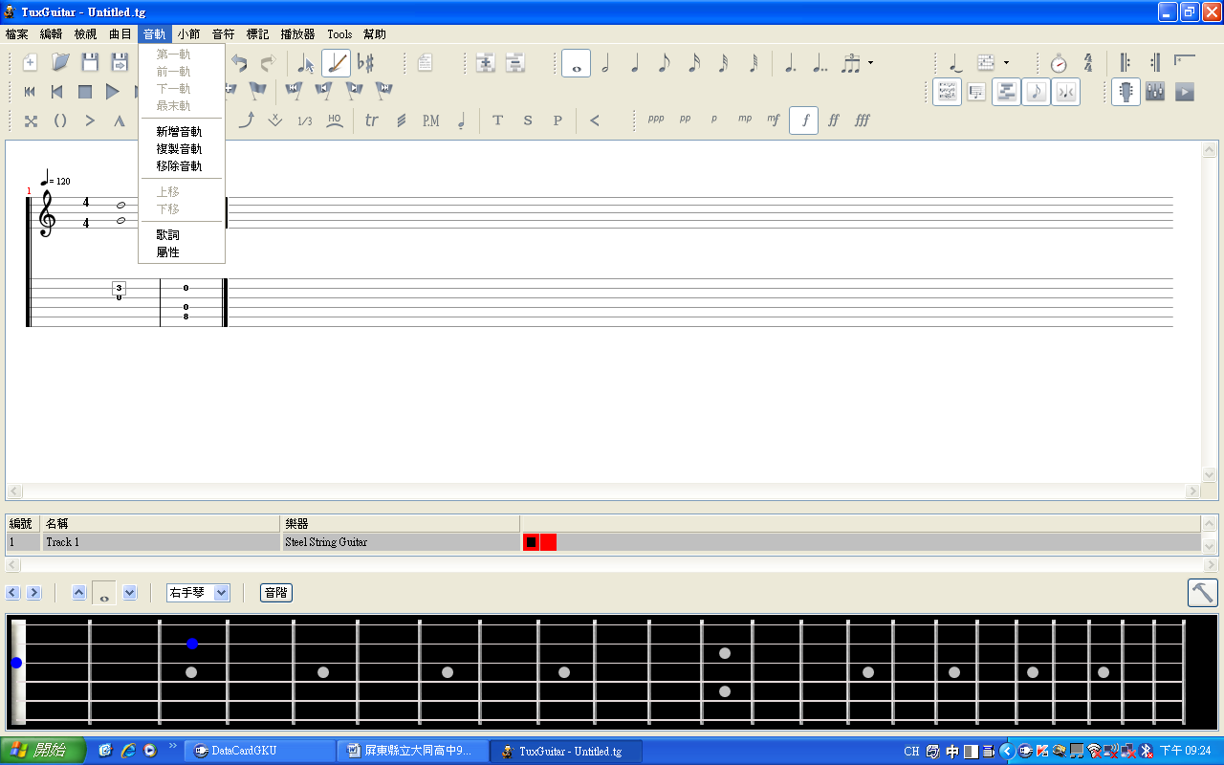  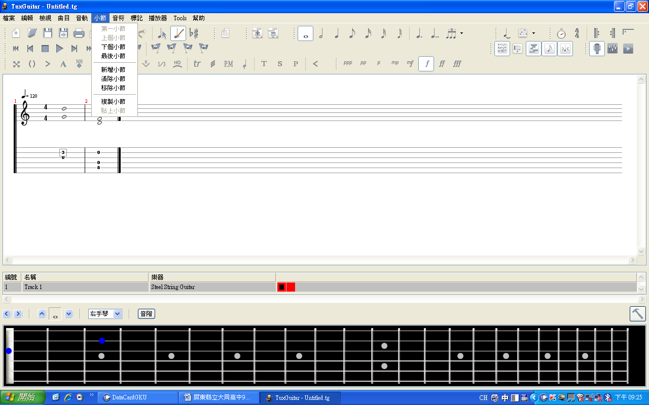  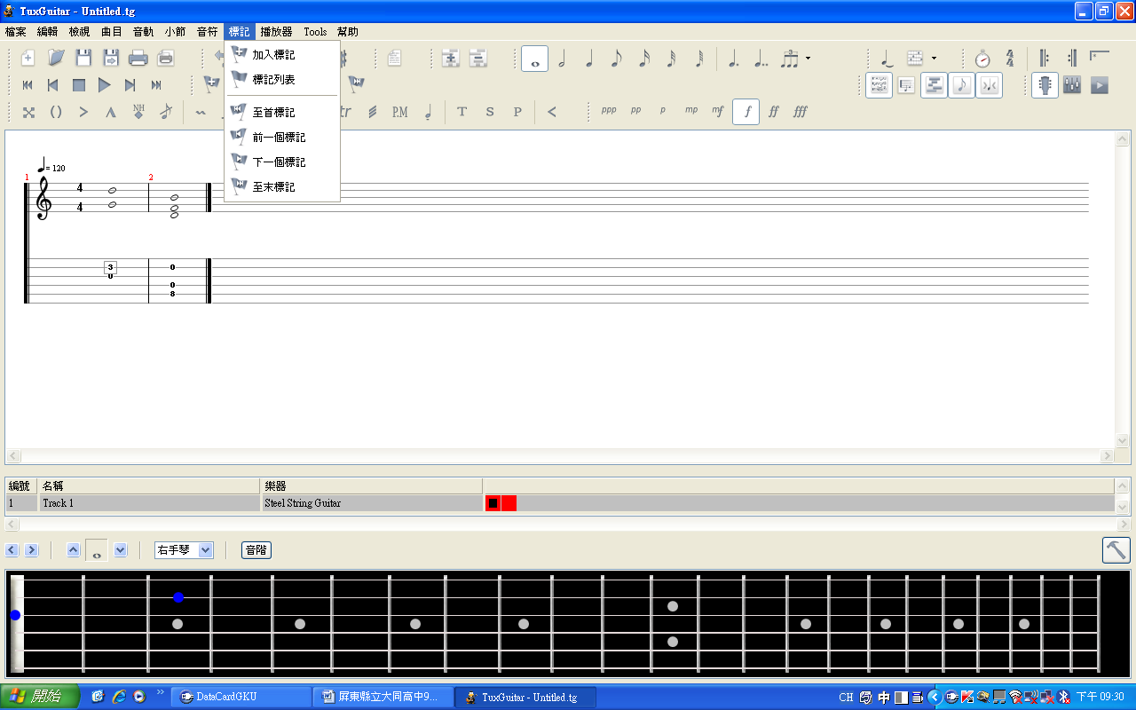  ＊完成本次作業。  教師介紹儲存檔案方式，請同學完成練習作業後，傳回教師電腦，完成作業繳交。 | 口頭問答  參與討論  發表結果  口頭問答  口頭問答  參與討論  發表結果  口頭問答  參與討論  發表結果  參與討論  發表結果  口頭問答  參與討論  發表結果  口頭問答  參與討論  發表結果
 | 學習活動三  ●利用  一、準備學生創作活動  (一)教師  1.依學習活動二的檔案練習。  2.熟悉音樂創作步驟及要點。  (二)學生  1.備妥學習活動二的檔案。  2.製作完成的檔案可預留備份，以防萬一。  (三)場地  電腦教室(一)。  二、導入活動  (一)教師說明。  1.協助學生編輯及修改。  2.教師示範如何開始創作。  3.教師利用範例提供學生靈感。  (二)學生創作。  ＊完成作業繳交。  四、綜合活動（80分鐘）  1.鼓勵同學分享自己的作品。  2.教師提示：可匯出檔案為MIDI檔。  3讓學生發表意見。 | 口頭問答  參與討論  發表結果  口頭問答  參與討論  發表結果
活  動  一  ：  數位相機使用  與PhotoCap應用 | （一）準備活動  教師：教師：  1.準備數位相機3-4數台。  2.準備數位相片範例。  3.安排座位，引導學生就座。  學生：  1.預先瞭解如何操作相機。  2可自行攜帶相機，配合課程實際操作。  （二）引起動機（10分鐘）  師生共同討論如何拍攝好的照片，哪些條件？  - 發展活動（270分鐘）  1.介紹數位相機的基本操作  2.讓學生親自操作體驗  3.到校園拍攝要介紹的校園植物  *製作數位月曆【一】：  1.介紹PhotoCap的操作面版。  2.利用PhotoCap開啟數位月曆製作模板。  3.利用PhotoCap更改數位月曆年份(原2010改成2011)  4.利用PhotoCap載入圖片。  5.利用PhotoCap指導學生進行排版動作。  6.指導學生將未完成的作品存檔至D碟的個人資料夾，照片解析度要設為300dpi以上。  7.教師檢視學生完成的情形並請同學觀摩彼此的作品。 | 口頭問答  實際操作 |  |  | 個人電腦  相機
活  動  一  ：  數位相機使用  與PhotoCap應用 | - 綜合活動（40分鐘）  ＊實際發表與分享  1.依小組方式進行照片編修。  2.教師針對照片拍攝結果給予講評。  3.同儕回饋與修正  ～本活動結束～ | 口頭問答  參與討論  發表結果
活  動  二  ：  scratch教學 | （一）準備活動  （二）引起動機  - 師生共同討論正多邊形的角度。  - 講解「畫正多邊形」時的注意事項。  - 提醒在最前面要放「下筆」的指令，才會畫出線來。在最後要放「停筆」的指令，才會結束畫線動作。  （二）發展活動  - 老師示範「畫正三角形」，但並不呈現程式。  - 請學生要如何用程式畫出一個正三角形？  - 記得要按「清除所有筆跡」。  - 老師示範「畫正四邊形」，但並不呈現程式。  - 請學生要如何用程式畫出一個正四邊形？  - 如何將程式步驟簡化？  - 老師示範「畫正五邊形」，但並不呈現程式。  - 請學生要如何用程式畫出一個正五邊形？  - 老師示範「畫正六邊形」，但並不呈現程式。  - 請學生要如何用程式畫出一個正六邊形？  （三）綜合活動  - 請學生分享自己設計的步驟。  - 師生討論各正多邊的最簡單的步驟。

